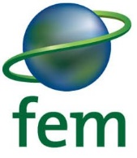
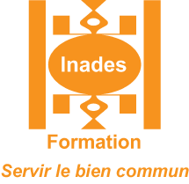

Formation sur l’agriculture organique régénérative
Fiche d’inscription des Participants
Kara : du 26 au 30 Août 2019 Centrale : 02 au 06 Septembre 2019
Session de : | Kara Centrale :
Organisation
Nom & Prénoms
Adresse (Tél et Email)
N° Pièce d’identité (Passeport ou Carte d’identité nationale)
Sexe | M F
Age | Mois de 30 ans Plus de 30 ans
Nom & Prénoms du Responsable de votre organisation
Adresse (Tél et Email) du Responsable de votre organisation
Frais de participation (à payer au bureau d’Inades-Formation Togo à Lomé ou via transfert :
Flooz (00228) 99543007
T.money : (00228) 92236211)
Faites une croix dans la case ci-dessous pour valider votre inscription
………..
Je m’inscris pour la formation

Fiche à retourner aux adresse ci-dessous :
inadesformation.togo@inadesfo.net; sena.adessou@inades.net ; audrey.fetor@inadesfo.net
Info ligne : (00228) 22 25 92 16/ 90 90 39 48 / 90 12 46 73 / 99 64 80 16

Produire son intrant écologique à partir de matériaux locaux !

